Сообщение о возможном установлении публичного сервитута
В соответствии со ст. 39.42 Земельного кодекса Российской Федерации администрация Окуловского муниципального района информирует правообладателей земельных участков о возможном установлении публичного сервитута по ходатайству Публичного акционерного общества «Россети Северо-Запад» сроком на 49 лет с целью размещения и эксплуатации существующего инженерного сооружения «ВЛ-10 кВ Л-2 ТПС Окуловка» общей площадью 39500 кв.м., в том числе:
- на часть земельного участка с кадастровым номером 53:12:0000000:4383, расположенного по адресу: Новгородская область, Окуловский район, Угловское городское поселение
- на часть земельного участка с кадастровым номером 53:12:0000000:4990, расположенного по адресу: Российская Федерация, Новгородская область, Окуловский район, Угловское городское поселение
- на часть земельного участка с кадастровым номером 53:12:0104055:7, расположенного по адресу: Новгородская область, Окуловский район, городское поселение Окуловское, г. Окуловка, ул. Ленина, д. 3Б
- на часть земельного участка с кадастровым номером 53:12:1019001:42, расположенного по адресу: Новгородская область, Окуловский район, городское поселение Окуловское, д. Окуловка, д.36
- на часть земельного участка с кадастровым номером 53:12:1019001:43, расположенного по адресу: Новгородская область, Окуловский район, городское поселение Окуловское, д. Окуловка, д.37а
- на часть земельного участка с кадастровым номером 53:12:1019001:76, расположенного по адресу: Российская Федерация, Новгородская область, Окуловский район, городское поселение Окуловское, земельный участок 7
- на часть земельного участка с кадастровым номером 53:12:1019002:156, расположенного по адресу: Российская Федерация, Новгородская область, Окуловский район, Угловское городское поселение
- на часть земельного участка с кадастровым номером 53:12:1019002:157, расположенного по адресу: Российская Федерация, Новгородская область, Окуловский район, Угловское городское поселение
Графическое описание местоположения границ публичного сервитута:
Публичный сервитут для размещения и эксплуатации существующего инженерного сооружения – «ВЛ-10 кВ Л-2 ТПС Окуловка», расположенный по адресу: Новгородская область, Окуловский район
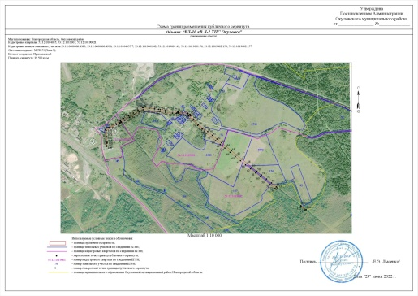
Заинтересованные лица в течение тридцати дней со дня опубликования настоящего сообщения могут ознакомиться с поступившим ходатайством об установлении публичного сервитута и прилагаемым к нему описанием местоположения границ публичного сервитута по адресу: в Администрацию Окуловского муниципального района по адресу: Новгородская область, Окуловский район, г.Окуловка, ул.Кирова, д.6, каб.23, контактный телефон (81657) 21-400, по рабочим дням с 08.00 до 17.00, перерыв на обед с 13.00 до 14.00.
Правообладатели земельных участков, в отношении которых испрашивается публичный сервитут, если их права (обременения права) не зарегистрированы в Едином государственном реестре недвижимости, могут обратиться с заявлением об учете их прав на земельные участки с приложением копий документов, подтверждающих эти права в Администрацию Окуловского муниципального района в рабочие дни с 8.00 до 13.00 и с 14.00 до 17.00 ч., по адресу: Российская Федерация, Новгородская область, Окуловский район, г.Окуловка, ул.Кирова, д.6, контактный телефон (81657) 21-400. Последний день подачи заявления 05 августа 2022 года.

